暑期社会实践优秀个人及优秀团队第二次评选
因答辩成绩出现同分、同票的情况，难以根据推优名额得出最终的结果，学院团委组织社会实践部的同学们开展了二次评选。在临近法考和中秋假期之际，难以联系老师与高年级同学们组建评委团进行二次评选，为保证评选结果的公平公正，二次评选的评委由九名新加入社会实践部的2018级同学们担任。相信对社会实践充满热情的他们能够坚持心中的公平正义做出客观的评选。
二次评选于9月21日20:00－21:30在振声苑n113进行。评选前，负责社会实践工作的同学向九名评委强调了社会实践精神以及民主评议的注意事项，之后的投票评选主要由三部分构成：其一，在排名并列第一的两支队伍中选出推荐省级优秀社会实践的团队；其二，在排名并列第十七名的三名同学中选出一名同学推荐为校级社会实践优秀个人；其三，在排名并列第八名的五支团队中选取前四名推荐为校级社会实践优秀团队，选出前两名推荐为校级社会实践优秀报告。
本次评选的依据是相关社会实践团队和个人所提交的电子版材料，评选的方式是民主投票。评选的过程与结果如下所示：
- 优秀团队（省优）

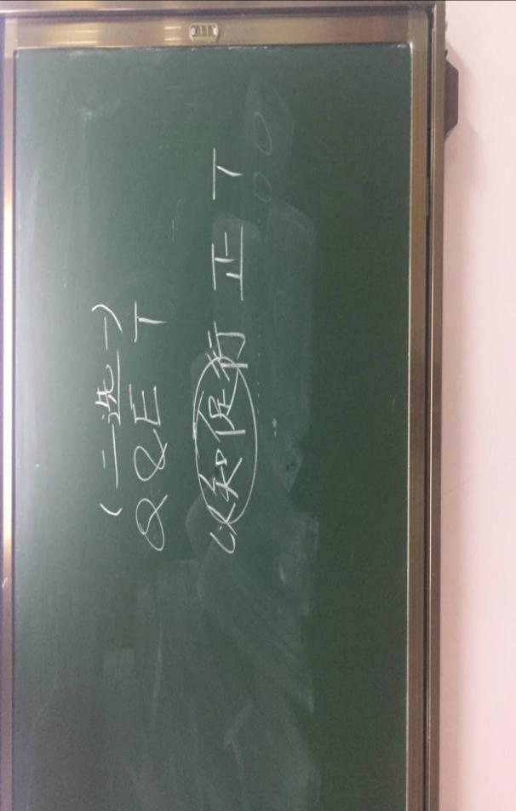
二、先进个人
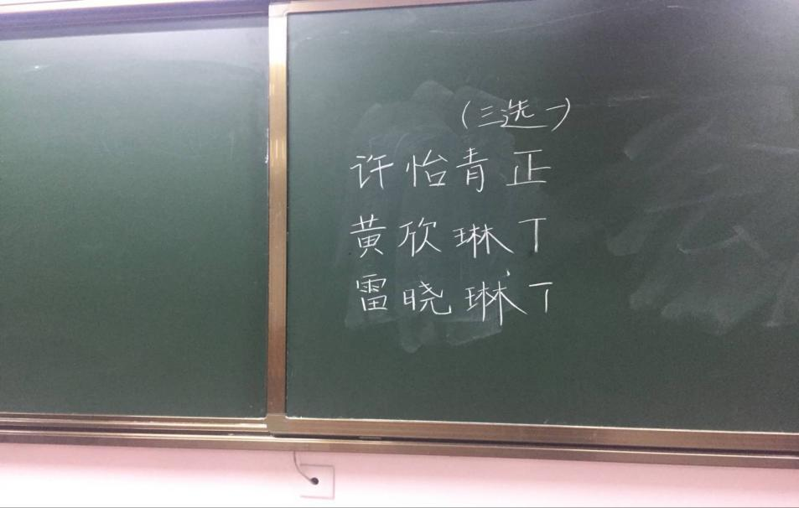
三、优秀团队（校优及校优报告）
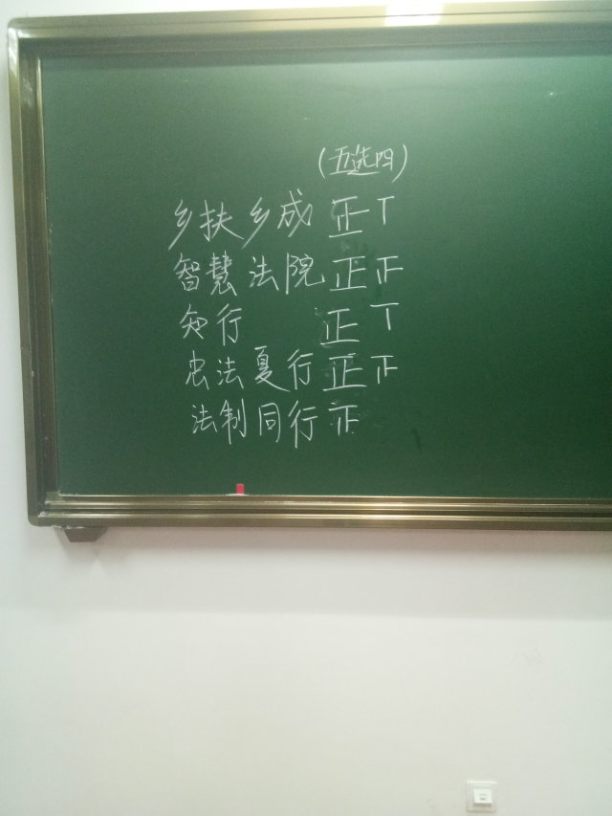

四、评选现场图片：
